Суммативное оценивание за четверть

«Вещества и материалы»

Цель обучения

5.3.1.1 Объяснять распространение частиц в жидкостях и газах
5.3.1.4 Различать физические и химические явления
5.3.2.2 Описывать виды смесей и предлагать способы их разделения
5.3.2.4 Вычислять массовую долю растворенного вещества

Критерий оценивания
Обучающийся
- Определяет структуру твердых, жидких, газообразных веществ
- Объясняет процесс распространения частиц в жидкостях и газах
- Классифицирует явления на физические и химические
- Определяет способ разделения смеси для определенного вида смеси
- Определяет состав раствора
- Определяет массовую долю растворенного вещества

Уровень мыслительных навыков

Применение

Время выполнения

40 минут
Задания
- Определите агрегатное состояние тел:
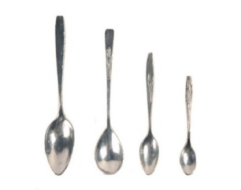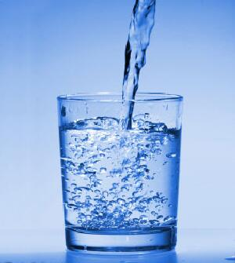
A B C
A ______________________________
B ______________________________
C ______________________________

- Запишите определение понятия «диффузия»:
Диффузия – это__________________________________________________________________ _____________________________________________________________________________

- В чем разница между пластичностью и упругостью ?
Приведи пример.
- Что такое смесь?
И какие бывают смеси?

5. Какими свойствами обладает молоко, снег, песок, золото.

Вещество | молоко | снег | песок | золото

Всего баллов 15. На каждый правильный ответ 3 балла.

